**הוראות התקנה זריזות ל-scapy**

יש להתקין באמצעות הפקודה pip install scapy. אחרי ההתקנה להיכנס ל-cmd ולהריץ scapy. אמור להופיע המסך הבא:

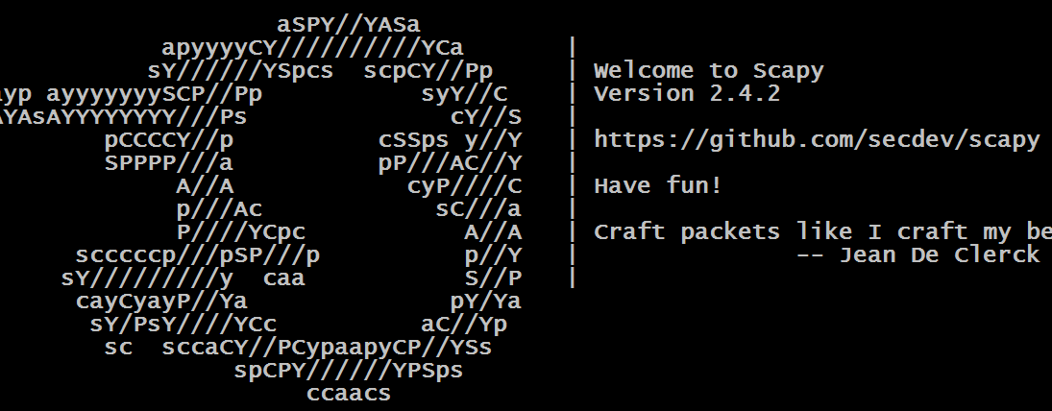

אם pip סיים עם שגיאה Error code 1 יש להריץ מחדש את ה-CMD בתור מנהל.

אם יש שגיאה בהרצה או שחסר winpcap, יש להתקין [Npcap](https://nmap.org/npcap/dist/npcap-0.99-r9.exe).

אם מופיעות אזהרות על IPython, IPv, cryptography, להתעלם.

כדי לבדוק שהכל עובד, כדאי להריץ בתוך סקאפי את הפקודה:

a = sniff()

ולראות שזה מסניף מהממשק הנכון. אחרי כמה שניות לעצור הסנפה עם ctrl+c, ואז נכתוב a ונראה שאכן הוספנו פאקטות. זה אמור להראות ככה:



**ברכות!**